Практические задания

Практическое задание 1
Тема 1.1. Понятие и метрики качества программного кода
Задание. Для кода на языке VB, представленного в листинге 1, рассчитайте метрики Холстеда и заполните таблицу 1.
Листинг 1
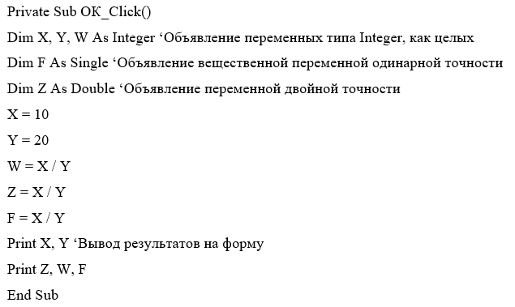
Таблица 1 – Метрики для кода
№ п/п | Метрика | Значение | Описание
1 | n₁
2 | n₂
3 | N₁
4 | N₂
5 | n
6 | N
7 | N′
8 | V
Рекомендации по выполнению задания
1. Выполните задание в документе MS Word.
2. Вышлите файл на проверку.

Практическое задание 2
Тема 1.1. Понятие и метрики качества программного кода
Задание. Для диаграммы классов UML, представленной на рис. 2, рассчитайте метрики Чидамбера и Кемерера.
Результаты расчетов занесите в таблицу 2 [1].

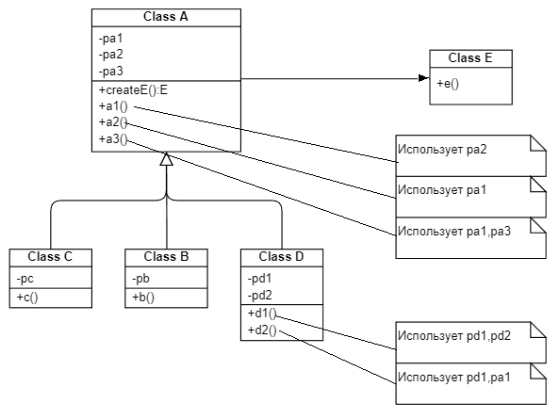
Рис. 2. Диаграмма классов UML

Таблица 2 – Расчет метрик Чидамбера и Кемерера
Имя класса | Взвешенные методы на класс | Высота дерева наследования | Кол-во детей | Сцепление между классами объектов | Отклик для класса | Недостаток связности в методах
Class A
Class B
Class C
Class D
Class E

Рекомендации по выполнению задания
1. Выполните задание в документе MS Word.
2. Вышлите файл на проверку.

Практическое задание 3
Тема 1.2. Средства контроля качества кода
Задание 3.1. С сайта https://sourceforge.net/projects/visualcodegrepp загрузите и установите на своем компьютере программу VisualCodeGrepper.
Изучите функциональность программы.

Задание 3.2. Сканирование кода C++
Создайте файл *.cpp для листинга 3.1.
Листинг 3.1
#include <iostream>
#include <math.h>
#include <conio.h>

using namespace std;

// Разложение бинома Ньютона

int main()

{
int a, b, n, k, p;
long double factn = 1, factnk = 1, mbinN, cnk;
setlocale(LC_ALL, "Russian");

cout << "***Наибольший член разложения бинома Ньютона***" << endl;
cout << "\nВведите a, b, n: " << endl; // Ввод параметров
cin >> a >> b >> n;

cout << "/nНаибольший член разложения при: ";

for (k = 1; k <= n; k++) factn *= k;

for (k = 1; k <= n; k++)
{
p = n - k;
for (int i = 1; i <= p; i++) factnk = factnk * i;

cnk = factn / factnk * pow(k, 2);
mbinN = cnk * pow(a, k) * pow(b, p);

cout << "/nk = " << k << " , равен: " << mbinN << endl;
}
}

Выполните сканирование кода в программе VisualCodeGrepper.
Сделайте скриншот отчета.

Задание 3.3. Сканирование кода PHP
Создайте файл *.PHP для листинга 3.2.
Листинг 3.2
/*Сортировка массива
*
* @param array $data
* @return array
*/
public function sort(array $data)
{
$count_elements = count($data);
$iterations = $count_elements - 1;

for ($i=0; $i < $count_elements; $i++) {
$changes = false;
for ($j=0; $j < $iterations; $j++) {
if ($data[$j] > $data[($j + 1)]) {
$changes = true;
list($data[$j], $data[($j + 1)]) = array($data[($j + 1)], $data[$j]);
}
}
$iterations--;
if (!$changes) {
return $data;
}
}
return $data;
}

Выполните сканирование кода в программе VisualCodeGrepper.
Сделайте скриншот отчета.

Задание 3.4. Сканирование кода JAVA
Создайте файл *.java для листинга 3.3.
Листинг 3.3
«public static int[][] matrixBubbleSort(int[][] sortMatrix){
//Алгоритм сортировки двумерного массива Java пузырьком
int swap;
for (int i = 0; i < sortMatrix.length; i++) {
for (int j = 0; j < sortMatrix[i].length; j++) {
for (int k = 0; k < sortMatrix.length; k++) {
for (int l = 0; l < sortMatrix[k].length; l++) {
if (sortMatrix[i][j] <= sortMatrix[k][l]) {
swap = sortMatrix[i][j];
sortMatrix[i][j] = sortMatrix[k][l];
sortMatrix[k][l] = swap;
}
}
}
}
}
return sortMatrix;
}

public static void main(String args[]) {
int[][] sortMatrix = new int[][]{
{8, 3, 5},
{1, 4, 6},
{9, 7, 2}
};
matrixBubbleSort(sortMatrix);

//Вывод отсортированного двумерного массива:
for (int i = 0; i < sortMatrix.length; i++) {
for (int j = 0; j < sortMatrix[i].length; j++) {
System.out.print(sortMatrix[i][j] + " ");
}
System.out.println();
}
}»[2]

Выполните сканирование кода в программе VisualCodeGrepper.
Сделайте скриншот отчета.

Рекомендации по выполнению задания
1. Выполните предлагаемые задания.
2. Вставьте скриншоты результатов сканирования в документ MS Word.
3. Вышлите файл на проверку.

Практическое задание 4
Тема 2.1. Основы код-ревью
Задание. Разработайте в табличной форме шаблон чек-листа для проведения код-ревью хранимой процедуры на языке T-SQL.
Используйте в качестве примера шаблона http://cdn-bucket.hb.bizmrg.com/purple-images/posts/code-review-checklist/%D0%A7%D0%B5%D0%BA-%D0%BB%D0%B8%D1%81%D1%82%20%D1%80%D0%B5%D0%B2%D1%8C%D1%8E.jpeg



Рекомендации по выполнению задания
1. Выполните предлагаемое задание.
2. Вставьте разработанный шаблон чек-листа в документ MS Word.
3. Вышлите файл на проверку.

Практическое задание 5
Тема 2.1. Основы код-ревью
Задание. Выполните ревью скрипта хранимой процедуры на языке T-SQL.
SET ANSI_NULLS ON
GO
SET QUOTED_IDENTIFIER ON
GO
-- =============================================
-- Author: <Студент>
-- Create date: <03.11.2022>
-- Description: <Код ревью>
-- =============================================
CREATE PROCEDURE Code_Review
AS
BEGIN
SET NOCOUNT OFF
SELECT * FROM Договоры WHERE дог_id>5
SELECT * FROM Договоры, Агенты, Виды_страхования
WHERE Договоры.агент_id = Агенты.агент_id
AND Договоры.вид_id = Виды_страхования.вид_id
AND стр_премия > 20000
END

Рекомендации по выполнению задания
1. Используйте шаблон чек-листа, разработанный в практическом задании 4.
2. Для выполнения задания рекомендуется ознакомиться с методами оптимизации SQL-запросов.
3. Вышлите файл MS Word с рецензией на скрипт на проверку.

Практическое задание 6
Тема 2.2. Средства для проведения код-ревью
Задание 6.1. Разработайте код на языке JavaScript. С помощью онлайн-сервиса https://deepscan.io/demo/ выполните ревью разработанного кода. Сделайте скриншот результата.
Задание 6.2. Выполните обфускацию кода на языке Python, представленного в листинге 6, с помощью онлайн-сервиса https://pyob.oxyry.com/

Листинг 6

def insertion_sort(nums):
# Сортировку начинаем со второго элемента, т. к. считается, что первый элемент уже отсортирован
for i in range(1, len(nums)):
item_to_insert = nums[i]
# Сохраняем ссылку на индекс предыдущего элемента
j = i - 1
# Элементы отсортированного сегмента перемещаем вперёд, если они больше
элемента для вставки
while j >= 0 and nums[j] > item_to_insert:
nums[j + 1] = nums[j]
j -= 1
# Вставляем элемент
nums[j + 1] = item_to_insert
# Проверяем работу алгоритма
random_list_of_nums = [9, 1, 15, 28, 6]
insertion_sort(random_list_of_nums)
print(random_list_of_nums)

Сделайте скриншот результата.

Рекомендации по выполнению задания
1. Выполните предлагаемые задания.
2. Вставьте разработанный код на языке JavaScript и скриншоты результатов выполнения заданий в документ MS Word.
3. Вышлите файл на проверку.

Литература
1. Згуральская, Е. Н. Технологии программирования : учеб. пособие / Е. Н. Згуральская ; Ульяновский государственный технический университет. – Ульяновск : УлГТУ, 2020. – 71 с. – URL: e.lanbook.com/book/165011?category=1537 (дата обращения: 29.12.2022). – ISBN 978-5-9795-1995-1.
2. Алгоритмы сортировки на Java с примерами // Tproger : сайт. – URL: tproger.ru/articles/algoritmy-sortirovki-na-java-s-primerami (дата обращения: 29.12.2022). – Дата публикации: 29.09.2022.

